………………………………………………………………………………………………………
………………………………………………………………………………………………………
………………………………………………………………………………………………………
………………………………………………………………………………………………………
………………………………………………………………………………………………………
………………………………………………………………………………………………………
………………………………………………………………………………………………………
………………………………………………………………………………………………………
………………………………………………………………………………………………………
………………………………………………………………………………………………………
………………………………………………………………………………………………………
………………………………………………………………………………………………………
………………………………………………………………………………………………………
(prosimy wypełnić drukowanymi literami i nie odmieniać imion i nazwisk, a w przypadku imion występujących w obu rodzajach, np. Stanisław/Stanisława o zaznaczenie w nawiasie: K – kobieta,
M – mężczyzna, wypełnione karty prosimy składać w zakrystii kościoła)

……………………………………………………………………………………………………
……………………………………………………………………………………………………
……………………………………………………………………………………………………
……………………………………………………………………………………………………
……………………………………………………………………………………………………
……………………………………………………………………………………………………
……………………………………………………………………………………………………
……………………………………………………………………………………………………
……………………………………………………………………………………………………
……………………………………………………………………………………………………
……………………………………………………………………………………………………
……………………………………………………………………………………………………
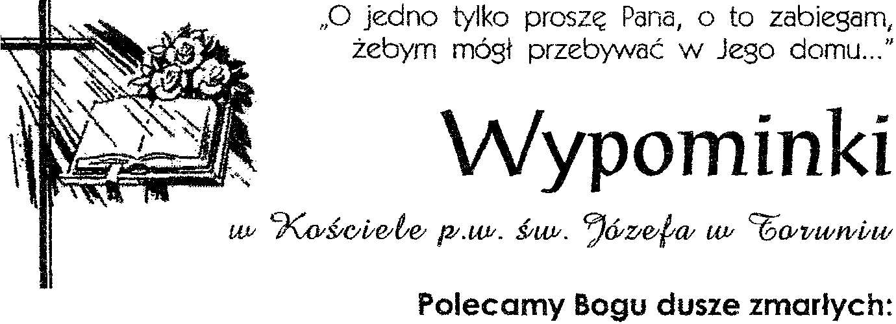
……………………………………………………………………………………………………
(prosimy wypełnić drukowanymi literami i nie odmieniać imion i nazwisk, a w przypadku imion występujących w obu rodzajach, np. Stanisław/Stanisława o zaznaczenie w nawiasie: K – kobieta,
M – mężczyzna, wypełnione karty prosimy składać w zakrystii kościoła)

